Wyjmowana obudowa ToughArmor MB105VP-B - skuteczne chłodzenie i nie tylko
Wśród obudów z linii ToughArmor znaleźć można także MB105VP-B, której dostępność zapowiadana jest na pierwszy kwartał 2023 roku. Możesz w niej zmieścić dwa dyski U.2/U.3 PCIe NVMe SSD 2,5 cala. Jak je zabezpiecza i co jeszcze oferuje?

ToughArmor MB105VP-B dla dwóch dysków do wnęki 5,25 cala
MB105VP-B jest przeznaczona do wnęki 5,25 cala. Zmieszczą się w niej dwa dyski SSD U.2/U.3 NVMe PCIe 4.0 o wysokości 7-15 mm. Dostęp do nich jest łatwy za sprawą metalowych tacek EZ Slide Mini. Dzięki wykorzystaniu jednego złącza Slimline SAS (SFF-8654-8i) oraz obsłudze PCIe 4.0 możliwa jest szybkość przesyłania danych do 64 Gb/s.

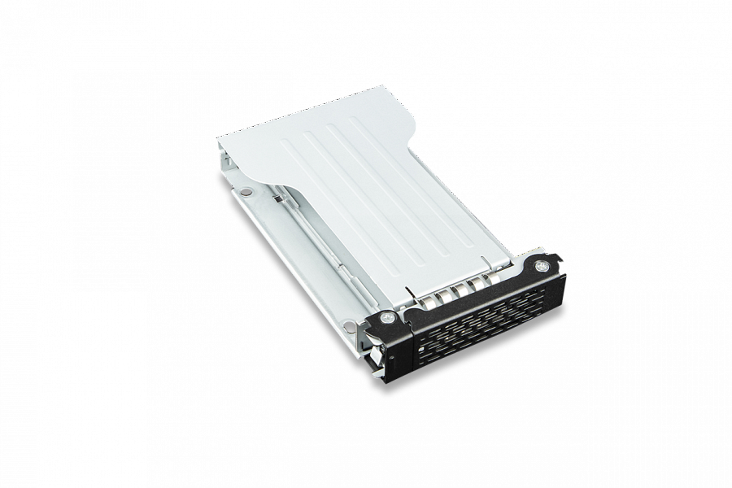

Bezpieczeństwo ToughArmor MB105VP-B

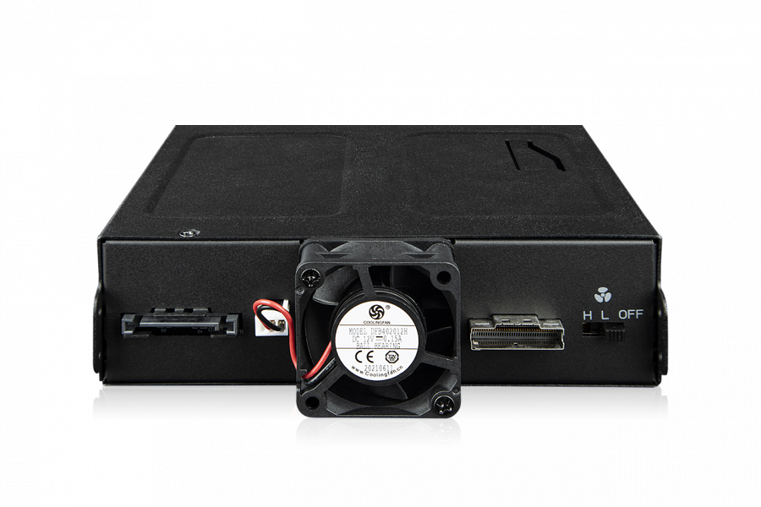

Na bezpieczeństwo pracy z ToughArmor MB105VP-B wpływa wiele zastosowanych rozwiązań. Z tyłu obudowy znajdziesz wentylator o wymiarach 40x20 mm, który skutecznie pozbywa się ciepła generowanego przez dyski. Pomaga tutaj także dodatkowa przestrzeń chłodząca nad tacami. Jeśli chodzi o pracę wentylatora, możesz przełączać się między wysoką lub niską prędkością lub zupełnie go wyłączyć.
Nie zabrakło też technologii uziemienia EMI, która broni przed wstrząsami statycznymi. Po zamontowaniu dysku na tacce, będzie on w stałym stanie uziemienia (na tacce, w obudowie i systemie komputerowym). Dzięki temu jest mniejsze ryzyko narażenia nośnika na elektryczne przepięcie statyczne przy wymianie. złącza Slimline-SAS i 15-pinowe SATA obsługują natomiast kable z zatrzaskami blokującymi (przez co kable po podłączeniu są zablokowane w miejscu).
Jest również charakterystyczna dla serii ToughArmor wytrzymałość, z której można korzystać w przemyśle, wojskowości, systemach medycznych czy serwerach medialnych. MB105VP-B ma w pełni metalową konstrukcję, jest odporna na ogień. Zapewniono także 5-letnią ograniczoną gwarancję na wszystkie wady.
Dowiedz się więcej o ToughArmor MB105VP-B: http://bit.ly/3tLzNK5

